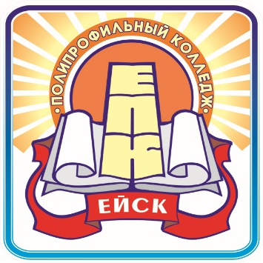 | Министерство образования, науки и молодёжной политики  Краснодарского края
Государственное бюджетное профессиональное образовательное учреждение Краснодарского края
«ЕЙСКИЙ ПОЛИПРОФИЛЬНЫЙ КОЛЛЕДЖ»

УТВЕРЖАЮ  руководитель практики  ________/ __________  « » ________ 2024г. | ПРОВЕРИЛ  учитель начальных классов  ________/ __________  « » ________ 2024г.

Технологическая карта урока литературного чтения по теме:
«А.Толстой «Детство Никиты» Герои рассказа»

Выполнила:
студентка Ш-42 группы
Ткаченко Валерия
Дата проведения: 03.12.2024г.
Ейск, 2024 г.
Класс: 4
УМК: «Перспектива»
Тема: А.Толстой «Детство Никиты» Герои рассказа
Тип урока: изучение нового материала
Цель: раскрыть качества характера литературных героев из повести «Детство Никиты» А.Н.Толстого
Задачи:
Образовательная: познакомить учащихся с героями произведения, систематизировать знания о творчестве А.Н. Толстого; учить читать текст выразительно, передавая настроение с помощью интонации; формировать навыки беглого чтения и правильной речи.
Развивающая: развивать психические процессы: мышление, память, воображение, внимание, устную речь.
Воспитательная: воспитывать интерес к художественной литературе, дисциплинированность.
Планируемые результаты:
Личностные:
Л1. Осознание этических понятий, оценка поведения и поступков персонажей художественных произведений в ситуации нравственного выбора.
Л2. Проявление уважительного отношения и интереса к художественной культуре, к различным видам искусства, восприимчивость к разным видам искусства, традициям и творчеству своего и других народов, готовность выражать своё отношение в разных видах художественной деятельности.
Л3. Приобретение эстетического опыта слушания, чтения и эмоционально-эстетической оценки произведений фольклора и художественной литературы.
Л4. Потребность в самостоятельной читательской деятельности, саморазвитии средствами литературы, развитие познавательного интереса, активности, инициативности, любознательности и самостоятельности в познании произведений фольклора и художественной литературы, творчества писателе.
Метапредметные:
М1. Формулировать выводы и подкреплять их доказательствами на основе результатов проведённого наблюдения (опыта, классификации, сравнения, исследования).
М2. Согласно заданному алгоритму находить в предложенном источнике информацию, представленную в явном виде.
М3. Воспринимать и формулировать суждения, выражать эмоции в соответствии с целями и условиями общения в знакомой среде.
М4. Корректно и аргументированно высказывать своё мнение.
М5. Устанавливать причины успеха/неудач учебной деятельности.
М6. Корректировать свои учебные действия для преодоления ошибок.
М7. Планировать действия по решению учебной задачи для получения результата.
Предметные:
П1. Читать вслух и про себя в соответствии с учебной задачей, использовать разные виды чтения (изучающее, ознакомительное, поисковое выборочное, просмотровое выборочное).
П2. Читать вслух целыми словами без пропусков и перестановок букв и слогов доступные по восприятию и небольшие по объёму прозаические и стихотворные произведения в темпе не менее 80 слов в минуту (без отметочного оценивания).
П3. Характеризовать героев, давать оценку их поступкам, составлять портретные характеристики персонажей, выявлять взаимосвязь между поступками и мыслями, чувствами героев, сравнивать героев одного произведения по самостоятельно выбранному критерию (по аналогии или по контрасту), характеризовать собственное отношение к героям, поступкам.
П4. Читать по ролям с соблюдением норм произношения, расстановки ударения, инсценировать небольшие эпизоды из произведения.
Оборудование: учебник Л. Ф. Климанова, Л. А. Виноградская, М. В. Бойкина Литературное чтение. 4 класс, презентация, раздаточный материал.

Дидактическая структура урока | Деятельность учителя | Форма организации учебной деятельности | Содержание учебной деятельности | Планируемые результаты
 |  |  |  | Л | М | П
Мотивационно-целевой этап | - Здравствуйте, ребята, меня зовут Валерия Андреевна и сегодня урок литературного чтения у вас проведу я. Литературное чтение – прекрасный урок,  Много полезного в каждой из строк,  Стих это будет иль сказка, рассказ -  Вы учите их, а они учат вас!  - Улыбнитесь друг другу, поделитесь своим теплом, добротой и хорошим настроением.  - Давайте проверим готовность к уроку. У вас на столах должны лежать дневник, пенал и учебник. У кого все есть – сигнал готовности.  - Ребята, прочитайте предложение, которое представлено на слайде(1):  «Он вынул перочинный ножик и стал вырезать на верхней доске имя - «Ве-вит»».  - Замечательно. Я предлагаю выполнить речевую разминку. Прочитайте это предложение хором в медленном темпе вместе со мной.  - А теперь начните читать медленно и постепенно ускоряйте темп.  - Итак, из какого произведения это предложение?  - Давайте проверим, верны ли ваши ответы. Откройте учебник на 105 странице и найдите это предложение в тексте.  - Хорошо, ваше домашнее задание было подготовить выразительное чтение части «Сугробы», давайте проверим, как вы подготовились. (спрашиваю учащегося).  - Ребята, чтобы узнать тему сегодняшнего урока вам нужно разгадать ребус, который представлен на доске?(Слайд2)  - Что у вас получилось?  - Отлично, назовите героев из произведения «Детство Никиты».  - О ком мы будем сегодня говорить?  - Верно, а какую цель перед собой поставим?  - Назовите с какими частями этого произведения вы познакомились?  - Правильно, чтобы узнать с какой частью мы познакомимся сегодня, вам нужно разгадать ребус.(Слайд3)  - Что получилось?  - Итак, сегодня мы познакомимся с героями произведения «Детство Никиты» и будем читать главу «Таинственное письмо». | Фронтальный опрос  Коллективная | Приветствуют учителя, проверяют готовность к уроку.  Создают позитивный настрой  «Он вынул перочинный ножик и стал вырезать на верхней доске имя - «Ве-вит»».  - Из произведения А.Н.Толстой «Детство Никиты».  Находят предложение в тексте.  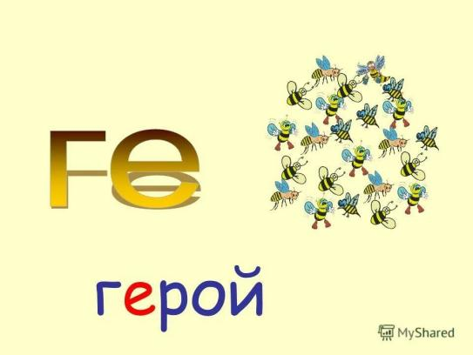  - Герой.  - Никита, мама, Пахом, Аркадий Иванович.  - Мы будем говорить о героях произведения «Детство Никиты».  - Познакомиться с героями произведения «Детство Никиты».  - «Солнечное утро», «Аркадий Иванович», «Сугробы».  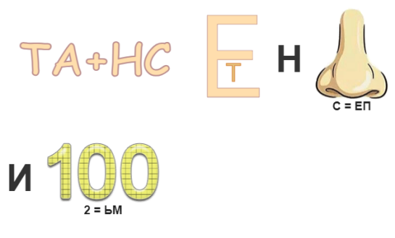  - Таинственное письмо.  . | Л2 | М3  М8 | П1  П2
Актуализация опорных знаний | - Перед началом чтения я предлагаю вам познакомиться с теми словами, которые могут вызвать затруднения.  - Людская - помещение, предназначенное для дворни, слуг при барском, помещичьем доме.  - Невпопад - некстати, неуместно или не к делу; неудачно, не в угад, неладно.  - Лиловый снег - это явление от которого отражает солнечный свет днём, и мы видим снег белым. Иногда даже говорят, что белизна снега режет глаз. В ночное время снег отражает тот свет, который доступен от ночного сине-лилового неба и звёзд, поэтому мы видим его в сине-лиловой гамме.  Половица - одна из досок, составляющих деревянный настил пола.  Прерия - это разновидность степи, так называют степь в Северной Америке.  - Откройте учебник на странице 106. Сейчас я буду читать произведение, а ваша задача внимательно слушать и готовиться ответить на вопросы.  - Как вы думаете, какое письмо все ждали?  - О чем это письмо?  - С кем мы ещё познакомились, прочтя эту часть?  - Опишите его, найдите в тексте описание.  - Ребята, как вы думаете, почему мама Никиты и Аркадий Иванович не отвечали на вопросы Никиты после прочтения письма?  - Почему Аркадий Иванович вёл себя подозрительно, нервничал? | Фронтальный опрос | Слушают учителя.  Слушают чтение учителя.  - Письмо от отца Никиты.  - В письме говорилось о подарке.  - Мы познакомились с другом Никиты, Мишкой Коряшонком.  - Мишка Корешонок, в огромных валенках, без шапки, в накинутом полушубке.  - Возможно в письме говорилось о заветном подарке для Никиты, это сюрприз для него.  - Аркадий Иванович тоже получил письмо, которое прочитывал несколько раз, у него тоже была своя тайна. | Л1  Л3 | М1  М2  М3  М4 | П1  П2
Изучение нового материала | - Молодцы. Далее читать по цепочке будете вы. Читаем громко, четко, выразительно. Готовимся отвечать на вопросы.  - Что вы ещё можете сказать о Никите?  - Почему?  - Почему Никита испугался?  - Мы можем сказать, что Никиты хорошое воображение?  - Ребята. Я вижу, что вы устали, поэтому предлагаю вам немного подвигаться.  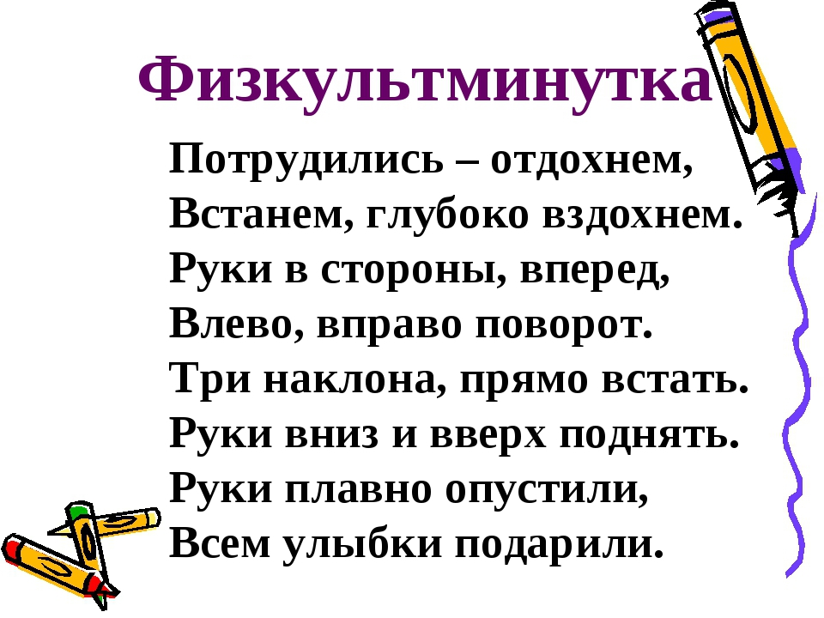  - Отлично. Дальше вы будете читать по ролям. Просмотрите глазами на текст главы. Кто является действующими лицами?  - Совершенно верно, подумайте кто из героев вам нравится больше и чьи реплики вы хотели бы прочитать.  - Молодцы, ребята! Как вы думаете, повесть «Детство Никиты» в этом учебнике законченная?  -Мнений много, но на самом деле это не полная повесть, поэтому, я вам рекомендую прочитать продолжение, возможно вы захотите узнать больше про жизнь Никиты. | Фронтальный опрос | Читают по цепочке.  - Он любознательный.  - Никита с интересом читал «Всадника без головы».  - Никите показалась тень за окном.  - Да.  Выполняют физкультминутку.  - Автор, мама, Аркадий Иванович, Никита, Мишка Коряшонок.  Определяют роли для чтения.  Читают по ролям.  Предположения детей. | Л1  Л3 | М1  М2  М3  М4 | П1  П2  П3  П4
Этап Самоконтроля и самооценки | - Ребята, а теперь, мы можем рассказать о характере героев произведения «Детство Никиты». Я предлагаю вам самостоятельно описать характер главных героев. У вас на столах лежат рабочие листы, подпишите их в правом верхнем углу.  - Ваша задача определить к кому из главных героев подходят качества характера и поставить там плюс, затем мы проверим вместе, на выполнения задания я даю вам 5-7 минуты.  - Давайте проверять, что у вас получилось. Посмотрите на доску и сравните со своей работой. Если у всех получилось правильно, поднимите ручку вверх. Отлично.  - Домашнее задание будет подготовить выразительное чтение главы «Таинственное письмо». | Индивидуальная  Фронтальный опрос | Слушают объяснение задания.  Записывают домашнее задание |  | М4
Рефлексия учебной деятельности | - Наш урок подходит к концу. Давайте вспомним, с каким произведением мы с вами познакомились?  - Кто является автором этой повести?  - Отлично, а какую цель перед собой ставили и достигли ли мы её?  - Замечательно. У каждого из вас на парте лежит круг. Оцените свою работу на уроке и закрасьте ту часть круга, которая, как вы считаете, подходит вам.  - А теперь поднимите и покажите свои закрашенные круги. Замечательно. (Выставление отметок).  - Урок подошел к концу, вы хорошо потрудились, до свидания. | Фронтальный опрос  Индивидуальная работа | - «Детство Никиты»  - А.Н.Толстой.  - Познакомиться с характерами героев произведения. Да, мы достигли цели.  Подводят итоги своей деятельности | Л4 | М3  М6  М7 | П3

